绿色建筑降碳措施报告书
公共建筑
雁鸣餐厅
设计编号：

工程地点 | ： | 河南-郑州
建设单位 | ：
设计单位 | ：
设计人 | ：
校对人 | ：
审定人 | ：
报告日期 | : | 2026年1月3日

采用软件 | : 建筑碳排放CEEB2025 | 
软件版本 | : 20250505(PLUS)
正版授权码 | : T15836057651
研发单位 | : 北京绿建软件股份有限公司
目 录

1 建筑概况 4
2 标准依据 4
3 软件介绍 4
4 气象数据 5
4.1 逐日干球温度表 5
4.2 逐月辐照量表 5
4.3 峰值工况 5
5 围护结构 6
5.1 工程材料 6
5.2 围护结构作法简要说明 6
6 围护结构概况 7
7 设计建筑 7
7.1 房间类型 7
7.1.1 房间参数表 7
7.1.2 作息时间表 8
7.2 系统类型 8
7.2.1 系统分区 8
7.2.2 热回收参数 8
7.3 制冷系统 8
7.3.1 多联机/单元式空调能耗 8
7.4 供暖系统 8
7.4.1 默认热源 8
7.5 空调风机 9
7.6 照明 9
7.7 电梯 10
7.7.1 直梯 10
7.7.2 电梯碳排放 10
7.8 光伏发电 10
8 参照建筑 10
8.1 房间类型 10
8.1.1 房间参数表 10
8.1.2 作息时间表 10
8.2 系统类型 11
8.3 制冷系统 11
8.3.1 多联机/单元式空调能耗 11
8.4 供暖系统 11
8.4.1 默认热源 11
8.5 空调风机 11
8.6 照明 11
8.7 电梯 12
8.7.1 直梯 12
8.7.2 电梯碳排放 12
9 计算结果 12
9.1 建材生产运输碳排放 12
9.1.1 建材生产阶段 12
9.1.2 建材运输阶段 13
9.2 建筑建造拆除碳排放 14
9.2.1 建筑建造 14
9.2.2 建筑拆除 14
9.3 碳汇 14
9.4 建筑运行碳排放 15
9.5 全生命周期碳排放 15
10 降碳措施 15
11 结论 16
12 附录 19
12.1 工作日/节假日人员逐时在室率(%) 19
12.2 工作日/节假日照明开关时间表(%) 19
12.3 工作日/节假日设备逐时使用率(%) 20
12.4 工作日/节假日空调系统运行时间表(1:开,0:关) 20
12.5 工作日/节假日新风运行时间表(%) 21

建筑概况
工程名称 | 雁鸣餐厅
工程地点 | 河南-郑州
地理位置 | 北纬：35.00° | 东经：113.65°
建筑寿命(年) | 50
计算建筑面积(m²) | 地上3075 地下0
建筑层数 | 地上3 地下0
建筑高度（m） | 地上13.0 地下0.0
计算建筑体积(m³) | 14301.72
计算建筑外表面积(m²) | 8015.21
北向角度 | 90
结构类型 | 框架结构
外墙太阳辐射吸收系数 | 0.75
屋顶太阳辐射吸收系数 | 0.75
控温期 | 供冷期:5.15-9.15,供暖期:11.15-3.15

标准依据
1. 《绿色建筑评价标准》(GB/T 50378-2019)(2024年版)
2. 《建筑碳排放计算标准》GB/T 51366-2019
3. 《建筑节能与可再生能源利用通用规范》GB55015-2021
4. 《民用建筑绿色性能计算标准》JGJ/T 449-2018

软件介绍
本报告内容由建筑碳排放CEEB2025计算并输出，建筑碳排放CEEB以CAD为平台，与建筑节能模型无缝对接，支持《绿色建筑评价标准》GB/T 50378-2019 (2024年版)第3.2.8条绿色建筑星级的技术要求及9.2.7条设计建筑采取相应措施后减碳量的对比计算（其中建筑运行碳降低的比较基准是现行强制性工程建设规范《建筑节能与可再生能源利用通用规范》GB55015）。

气象数据

逐日干球温度表
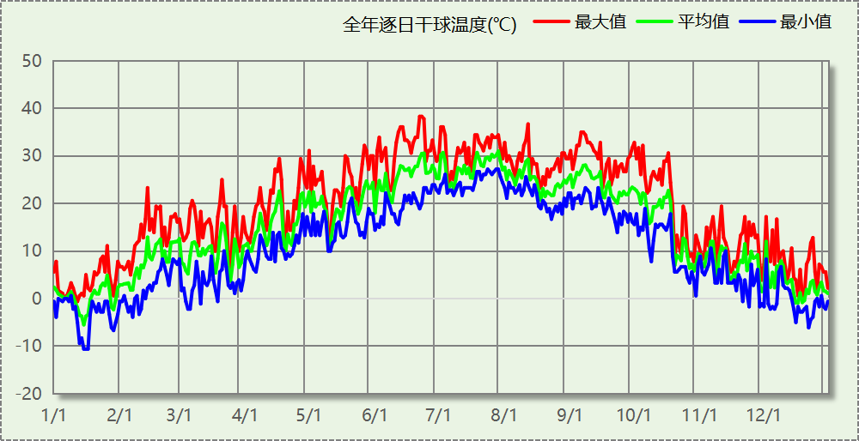

逐月辐照量表
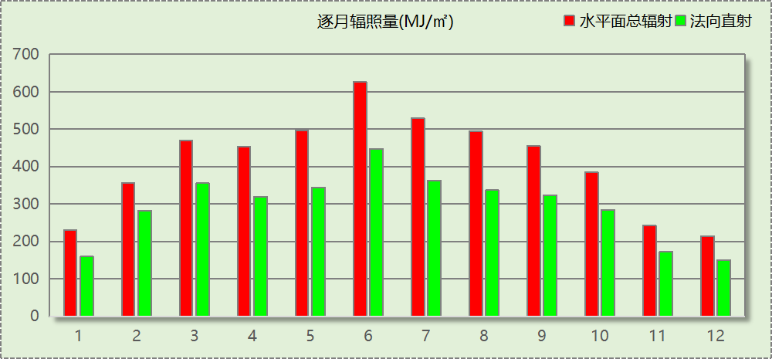

峰值工况
气象数据 | 时刻 | 干球温度(℃) | 湿球温度(℃) | 含湿量(g/kg) | 焓值(kj/kg)
最热 | 06月21日15时 | 38.3 | 21.1 | 8.9 | 61.4
最冷 | 01月14日07时 | -10.6 | -10.6 | 1.4 | -7.1

围护结构

工程材料
材料名称 | 导热系数  λ | 蓄热系数  S | 密度  ρ | 比热容  Cp | 蒸汽渗透  系数u | 数据来源
材料名称 | W/(m.K) | W/(㎡.K) | kg/m³ | J/(kg.K) | g/(m.h.kPa) | 数据来源
浮石混凝土 | 0.420 | 6.130 | 1100.0 | 1050.0 | 0.0353 | DB23/ T3335-2022
岩棉 | 0.040 | 0.565 | 80.0 | 1220.0 | 0.4880 | JGJ/T473-2019
石灰砂浆 | 0.810 | 10.070 | 1600.0 | 1050.0 | 0.0443
钢筋混凝土 | 1.740 | 17.200 | 2500.0 | 920.0 | 0.0158
泡沫玻璃保温板(ρ=150-180) | 0.066 | 0.810 | 165.0 | 828.0 | 0.0000 | 重庆居住建筑节能设计标准 50-5024-2002
挤塑聚苯乙烯泡沫塑料（带表皮） | 0.030 | 0.340 | 35.0 | 1380.0 | 0.0000
加气混凝土、泡沫混凝土(ρ=700) | 0.180 | 3.100 | 700.0 | 1050.0 | 0.0998
混凝土多孔砖(190六孔砖） | 0.750 | 7.490 | 1450.0 | 709.4 | 0.0000

围护结构作法简要说明
1. 屋顶：屋顶构造一 (K=0.416,D=3.785)：（由上到下）
挤塑聚苯乙烯泡沫塑料（带表皮） 40mm＋挤塑聚苯乙烯泡沫塑料（带表皮） 20mm＋浮石混凝土 20mm＋加气混凝土、泡沫混凝土(ρ=700) 80mm＋钢筋混凝土 120mm＋石灰砂浆 20mm
2. 外墙（填充墙）：外墙构造一 (K=0.742,D=3.027)：（由外到内）
岩棉 20mm＋挤塑聚苯乙烯泡沫塑料（带表皮） 20mm＋浮石混凝土 20mm＋钢筋混凝土 200mm＋石灰砂浆 20mm
3. 热桥柱：梁柱构造一 (K=1.066,D=3.036)：（由外到内）
浮石混凝土 20mm＋挤塑聚苯乙烯泡沫塑料（带表皮） 20mm＋浮石混凝土 20mm＋钢筋混凝土 200mm＋石灰砂浆 20mm
4. 挑空楼板：挑空楼板构造一 (K=0.388,D=2.575)：（由上到下）
浮石混凝土 20mm＋泡沫玻璃保温板(ρ=150-180) 120mm＋浮石混凝土 20mm＋挤塑聚苯乙烯泡沫塑料（带表皮） 20mm＋浮石混凝土 20mm
5. 采暖与非采暖隔墙：控温与非控温空间隔墙构造一 (K=1.833,D=2.438)：
浮石混凝土 20mm＋混凝土多孔砖(190六孔砖） 190mm＋石灰砂浆 20mm
6. 外窗：80系列七腔三密封（5 +14Ar+-4 +12A1H-5 单银 Low-E+V (0.15) +5） (K=1.100)：
传热系数1.100W/㎡.K，窗太阳得热系数0.278
7. 天窗：金属双玻中空玻璃5+20Ar+5高透光Low-E 隔热条26mm (K=2.200)：
传热系数2.200W/㎡.K，窗太阳得热系数0.470
8. 幕墙：普通铝框(框洞比0.15)--6中透光Low-E+12氩气+6透明玻璃 (K=2.189)：
传热系数2.189W/㎡.K，窗太阳得热系数0.370
9. 周边地面：周边地面构造一 (K=4.413,D=1.478)：
浮石混凝土 20mm＋钢筋混凝土 120mm

围护结构概况

 |  |  | 设计建筑 |  |  | 参照建筑
屋顶传热系数K  和热惰性指标 D |  |  | 0.42  3.79 |  |  | 0.35  3.97
外墙传热系数K  和热惰性指标 D |  |  | 0.89  3.03 |  |  | 0.45  3.38
挑空(或架空)楼板传热系数K  和热惰性指标 D |  |  | 0.39  2.58 |  |  | 0.45  2.43
天窗传热系数K  和太阳得热系数 SHGC |  |  | 2.20  0.47 |  |  | 2.40  0.35
外窗（包括透明幕墙） | 朝向 | 立面 | 窗墙比 | 传热  系数 | 太阳得热系数 | 窗墙比 | 传热  系数 | 太阳得热系数
外窗（包括透明幕墙） | 南向 | 南-默认立面 | 0.17 | 1.10 | 0.28 | 0.17 | 2.50 | －－
外窗（包括透明幕墙） | 北向 | 北-默认立面 | 0.16 | 1.10 | 0.28 | 0.16 | 2.50 | －－
外窗（包括透明幕墙） | 东向 | 东-默认立面 | 0.23 | 1.10 | 0.28 | 0.23 | 2.40 | 0.48
外窗（包括透明幕墙） | 西向 | 西-默认立面 | 0.23 | 1.45 | 0.31 | 0.23 | 2.40 | 0.48
备注：
1. 传热系数的单位W/(m2.k)，其他参数无量纲.
2. 屋顶和外墙的传热系数K和热情性指标D指平均值.
3. 设计建筑：“—”代表本工程无对应项.
4. 参照建筑：“— —”代表参照建筑不要求，取值同设计建筑.

设计建筑

房间类型

房间参数表
房间类型 | 空调  温度℃ | 供暖  温度℃ | 新风量 | 渗透风  换气次数 | 人员密度 | 照明功率 | 插座设备  功率
休息室 | 26 | 18 | 30(m³/h.人) | 0(次/h) | 8(㎡/人) | 9(W/㎡) | 13(W/㎡)
会议室 | 26 | 18 | 30(m³/h.人) | 0(次/h) | 8(㎡/人) | 9(W/㎡) | 13(W/㎡)
厨房 | 26 | 18 | 30(m³/h.人) | 0(次/h) | 8(㎡/人) | 9(W/㎡) | 13(W/㎡)
楼梯间 | － | － | 30(m³/h.人) | 0(次/h) | 8(㎡/人) | 2(W/㎡) | 13(W/㎡)
设备间 | － | － | 30(m³/h.人) | 0(次/h) | 0(人) | 3.5(W/㎡) | 15(W/㎡)
走廊 | 26 | 18 | 30(m³/h.人) | 0(次/h) | 8(㎡/人) | 3(W/㎡) | 13(W/㎡)
餐厅 | 26 | 18 | 30(m³/h.人) | 0(次/h) | 8(㎡/人) | 9(W/㎡) | 13(W/㎡)

作息时间表
详见附录

系统类型

系统分区
系统编号 | 系统类型 | 面积(㎡) | 包含的房间
自动 | 多联机空调制冷+地暖/辐射板采暖/散热器采暖 | 5100.35 | 所有房间

热回收参数
系统编号 | 热回收 | 供冷 |  | 供暖
系统编号 | 热回收 | 回收效率(%) | 启动温(焓)差 | 回收效率(%) | 启动温(焓)差
自动 | 全热回收 | 50 | 5℃ | 55 | 5(℃)

制冷系统

多联机/单元式空调能耗
系统编号 | 制冷SEER | 耗冷量(kWh/a) | 耗电量(kWh/a) | 碳排放因子(kgCO2/kWh) | 碳排放量(tCO2/a)
自动 | 4.30 | 391760 | 91107 | 0.5703 | 51.958

供暖系统

默认热源

供应的系统
系统编号 | 自动

热泵机组
名称 | 类型 | 额定耗电量(kW) | 额定制热量(kW) | 额定性能系数 COP | 台数
机组1 | 空气源热泵 | 125 | 500 | 4.00 | 1

热水循环泵
机组名称 | 类型 | 调节 | 流量(m3/h) | 扬程(m) | 设计工作效率(%) | 输入功率(kW) | 台数
机组1 | 供暖水泵 | 单速 | 52 | 30 | 80 | 6.1 | 1

运行工况
负载率(%) | 机组制热量(kW) | 机组功率(kW) | 性能系数(COP) | 供暖水泵功率(kW)
20 | 100 | 25 | 4.00 | 11.7
40 | 200 | 50 | 4.00 | 11.7
60 | 300 | 75 | 4.00 | 11.7
80 | 400 | 100 | 4.00 | 11.7
100 | 500 | 125 | 4.00 | 11.7

制热能耗
负荷区间  (%) | 区间负荷  (kWh) | 运行时长  (h) | 平均性能系数  (COP) | 热泵机组  (kWh) | 供暖水泵  (kWh)
0~20 | 29102 | 1466 | 4.00 | 7275 | 17152
20~40 | 11724 | 91 | 4.00 | 2931 | 1065
40~60 | 2249 | 10 | 4.00 | 562 | 117
60~80 | 0 | 0 | 0.00 | 0 | 0
80~100 | 0 | 0 | 0.00 | 0 | 0
>100 | 0 | 0 | － | 0 | 0
合计 | 43075 | 1567 |  | 10769 | 18334

类别 | 电耗(kWh/a) | 碳排放因子(kgCO2/kWh) | 碳排放量(tCO2/a)
热泵机组 | 10769 | 0.5703 | 6.141
供暖水泵 | 18334 | 0.5703 | 10.456
合计 |  |  | 16.597

空调风机
类别 | 电耗(kWh/a) | 碳排放因子(kgCO2/kWh) | 碳排放量(tCO2/a)
独立新排风 | 3430 | 0.5703 | 1.956
风机盘管 | 0 | 0.5703 | 0.000
全空气机组 | 0 | 0.5703 | 0.0000
合计 |  |  | 1.956

照明
房间类型 | 单位面积电耗  (kWh/㎡.a) | 房间  数量 | 房间合计面积(㎡) | 合计电耗  (kWh/a) | 碳排放因子(kgCO2/kWh) | 碳排放量(tCO2/a)
商场-休息室 | 36.14 | 21 | 500 | 18083 | 0.5703 | 10.313
商场-会议室 | 36.14 | 1 | 98 | 3559 | 0.5703 | 2.030
商场-厨房 | 36.14 | 73 | 1697 | 61313 | 0.5703 | 34.967
商场-楼梯间 | 8.03 | 2 | 42 | 335 | 0.5703 | 0.191
商场-设备间 | 14.05 | 2 | 25 | 354 | 0.5703 | 0.202
商场-走廊 | 12.05 | 4 | 215 | 2591 | 0.5703 | 1.478
商场-餐厅 | 36.14 | 3 | 2851 | 103028 | 0.5703 | 58.757
总计 |  |  |  |  |  | 107.937

电梯

直梯
名称 | 特定能量消耗(mWh/kgm) | 额定载重量(kg) | 速度(m/s) | 待机功率(W) | 运行时长(h/天) | 年运行天数 | 数量 | 全年电耗  (kWh)
直梯1 | 0.84 | 1350 | 1.75 | 100 | 0.5 | 365 | 1 | 2162
总计 |  |  |  |  |  |  |  | 2162

电梯碳排放
电梯 | 电耗(kWh/a) | 碳排放因子(kgCO2/kWh) | 碳排放量(tCO2/a)
直梯1 | 2162 | 0.5703 | 1.233
合计 |  |  | 1.233

光伏发电
日照辐照量(kJ/㎡.天)：14558，年运行天数：365
光伏板面积(㎡) | 光电转换  效率(%) | 光伏系统  效率(%) | 光伏电池性能  衰减修正系数 | 全年供电  (kWh/a) | 碳排放因子(kgCO2/kWh) | 可减少碳排放量(tCO2/a)
1000 | 15 | 75 | 0.85 | 141144 | 0.5703 | 80.495
总计 |  |  |  |  |  | 80.495

参照建筑

房间类型

房间参数表
房间类型 | 空调  温度℃ | 供暖  温度℃ | 新风量 | 渗透风  换气次数 | 人员密度 | 照明功率 | 插座设备  功率
休息室 | 26 | 18 | 30(m³/h.人) | 0(次/h) | 8(㎡/人) | 9(W/㎡) | 13(W/㎡)
会议室 | 26 | 18 | 30(m³/h.人) | 0(次/h) | 8(㎡/人) | 9(W/㎡) | 13(W/㎡)
厨房 | 26 | 18 | 30(m³/h.人) | 0(次/h) | 8(㎡/人) | 9(W/㎡) | 13(W/㎡)
楼梯间 | － | － | 30(m³/h.人) | 0(次/h) | 8(㎡/人) | 9(W/㎡) | 13(W/㎡)
设备间 | － | － | 30(m³/h.人) | 0(次/h) | 0(人) | 8(W/㎡) | 15(W/㎡)
走廊 | 26 | 18 | 30(m³/h.人) | 0(次/h) | 8(㎡/人) | 9(W/㎡) | 13(W/㎡)
餐厅 | 26 | 18 | 30(m³/h.人) | 0(次/h) | 8(㎡/人) | 9(W/㎡) | 13(W/㎡)

作息时间表
同设计建筑

系统类型
系统编号 | 系统类型 | 面积(㎡) | 包含的房间
自动 | 多联机空调制冷+地暖/辐射板采暖/散热器采暖 | 同设计建筑 | 同设计建筑

制冷系统

多联机/单元式空调能耗
系统编号 | 制冷SEER | 耗冷量(kWh/a) | 耗电量(kWh/a) | 碳排放因子(kgCO2/kWh) | 碳排放量(tCO2/a)
自动 | 2.90 | 496163 | 171091 | 0.5703 | 97.573

供暖系统

默认热源

供应的系统
系统编号 | 自动

热水锅炉能耗
燃料类型 | 容量  (MW) | 台数 | 锅炉负荷  (kWh/a) | 锅炉  热效率 | 外网热  输送效率 | 碳排放因子(tCO2/TJ) | 碳排放量(tCO2/a)
烟煤II | 0.26 | 1 | 34434 | 0.82 | 0.92 | 89 | 14.624

热水循环水泵能耗
锅炉制热量(kW) | 输送能效比 | 运行时长(h) | 供暖水泵电耗(kWh)
264 | 0.00433 | 1577 | 1803

供暖水泵电耗(kWh/a) | 碳排放因子(kgCO2/kWh) | 碳排放量(tCO2/a)
1803 | 0.5703 | 1.028

空调风机
类别 | 电耗(kWh/a) | 碳排放因子(kgCO2/kWh) | 碳排放量(tCO2/a)
独立新排风 | 37657 | 0.5703 | 21.476
风机盘管 | 0 | 0.5703 | 0.000
全空气机组 | 0 | 0.5703 | 0.0000
合计 |  |  | 21.476

照明
房间类型 | 单位面积电耗  (kWh/㎡.a) | 房间  数量 | 房间合计面积(㎡) | 合计电耗  (kWh/a) | 碳排放因子(kgCO2/kWh) | 碳排放量(tCO2/a)
商场-休息室 | 36.14 | 21 | 500 | 18083 | 0.5703 | 10.313
商场-会议室 | 36.14 | 1 | 98 | 3559 | 0.5703 | 2.030
商场-厨房 | 36.14 | 73 | 1697 | 61313 | 0.5703 | 34.967
商场-楼梯间 | 36.14 | 2 | 42 | 1509 | 0.5703 | 0.861
商场-设备间 | 32.12 | 2 | 25 | 809 | 0.5703 | 0.462
商场-走廊 | 36.14 | 4 | 215 | 7774 | 0.5703 | 4.434
商场-餐厅 | 36.14 | 3 | 2851 | 103028 | 0.5703 | 58.757
总计 |  |  |  |  |  | 111.822

电梯

直梯
名称 | 特定能量消耗(mWh/kgm) | 额定载重量(kg) | 速度(m/s) | 待机功率(W) | 运行时长(h/天) | 年运行天数 | 数量 | 全年电耗  (kWh)
直梯1 | 1.26 | 1350 | 1.75 | 200 | 0.5 | 365 | 1 | 3671
总计 |  |  |  |  |  |  |  | 3671

电梯碳排放
电梯 | 电耗(kWh/a) | 碳排放因子(kgCO2/kWh) | 碳排放量(tCO2/a)
直梯1 | 3671 | 0.5703 | 2.094
合计 |  |  | 2.094

计算结果

建材生产运输碳排放

建材生产阶段
材料 | 单位 | 用量 | 拆除后回收比例 | 寿命(年) | 碳排放因子  (kgCO2e/单位) | 碳排放量  (tCO2e)
混凝土 | m3 | 1230.20 | 0 | 全生命周期 | 340 | 418.268
钢筋 | t | 141.47 | 0 | 全生命周期 | 2340 | 331.040
型钢 | t | 3.08 | 0 | 全生命周期 | 2365 | 7.284
水泥 | t | 39.98 | 0 | 全生命周期 | 735 | 29.385
预拌砂浆 | t | 636.63 | 0 | 全生命周期 | 370 | 235.553
砂 | m3 | 101.49 | 0 | 全生命周期 | 3 | 0.304
挤塑聚苯乙烯泡沫塑料（带表皮） | m3 | 193.00 | 0 | 全生命周期 | 669 | 129.117
加气混凝土、泡沫混凝土(ρ=700) | m3 | 195.58 | 0 | 全生命周期 | 327 | 63.955
岩棉 | m3 | 42.58 | 0 | 全生命周期 | 534 | 22.738
混凝土多孔砖(190六孔砖） | m3 | 792.89 | 0 | 全生命周期 | 295 | 233.903
泡沫玻璃保温板(ρ=150-180) | m3 | 22.37 | 0 | 全生命周期 | 22.7 | 0.508
砌块 | m3 | 199.91 | 0 | 全生命周期 | 349 | 69.769
砖 | m3 | 193.76 | 0 | 全生命周期 | 336 | 65.103
80系列七腔三密封（5 +14Ar+-4 +12A1H-5 单银 Low-E+V (0.15) +5） | m2 | 497.04 | 0 | 全生命周期 | 129.5 | 64.367
普通铝框(框洞比0.15)--6中透光Low-E+12氩气+6透明玻璃 | m2 | 52.05 | 0 | 全生命周期 | 129.5 | 6.740
金属双玻中空玻璃5+20Ar+5高透光Low-E 隔热条26mm | m2 | 143.60 | 0 | 全生命周期 | 129.5 | 18.596
12A钢铝单框双玻窗（平均） | m2 | 375.46 | 0 | 全生命周期 | 129.5 | 48.622
金属框—保温门（多功能门） | m2 | 62.31 | 0 | 全生命周期 | 48.3 | 3.010
内门 | m2 | 197.00 | 0 | 全生命周期 | 48.3 | 9.515
陶瓷 | m2 | 3127.78 | 0 | 全生命周期 | 19.5 | 60.992
涂料 | t | 18.45 | 0 | 全生命周期 | 6550 | 120.848
电缆 | kg | 645.85 | 0 | 全生命周期 | 94.1 | 60.774
管材 | kg | 4920.79 | 0 | 全生命周期 | 3.6 | 17.715
合计 |  |  |  |  |  | 2018.106

建材运输阶段
材料 | 重量(t) | 运输距离  (km) | 寿命(年) | 碳排放因子  (kgCO2e/t·km) | 碳排放量  (tCO2e)
混凝土 | 2903.26 | 40 | 全生命周期 | 0.115 | 13.355
钢筋 | 141.47 | 500 | 全生命周期 | 0.115 | 8.135
型钢 | 3.08 | 500 | 全生命周期 | 0.115 | 0.177
水泥 | 39.98 | 500 | 全生命周期 | 0.115 | 2.299
预拌砂浆 | 636.63 | 40 | 全生命周期 | 0.115 | 2.928
砂 | 162.39 | 500 | 全生命周期 | 0.115 | 9.337
挤塑聚苯乙烯泡沫塑料（带表皮） | 6.75 | 500 | 全生命周期 | 0.115 | 0.388
加气混凝土、泡沫混凝土(ρ=700) | 136.91 | 40 | 全生命周期 | 0.115 | 0.630
岩棉 | 3.41 | 500 | 全生命周期 | 0.115 | 0.196
混凝土多孔砖(190六孔砖） | 1149.69 | 40 | 全生命周期 | 0.115 | 5.289
泡沫玻璃保温板(ρ=150-180) | 3.69 | 500 | 全生命周期 | 0.115 | 0.212
砌块 | 199.91 | 500 | 全生命周期 | 0.115 | 11.495
砖 | 280.95 | 500 | 全生命周期 | 0.115 | 16.155
80系列七腔三密封（5 +14Ar+-4 +12A1H-5 单银 Low-E+V (0.15) +5） | 9.94 | 500 | 全生命周期 | 0.115 | 0.572
普通铝框(框洞比0.15)--6中透光Low-E+12氩气+6透明玻璃 | 1.04 | 500 | 全生命周期 | 0.115 | 0.060
金属双玻中空玻璃5+20Ar+5高透光Low-E 隔热条26mm | 2.87 | 500 | 全生命周期 | 0.115 | 0.165
12A钢铝单框双玻窗（平均） | 7.51 | 500 | 全生命周期 | 0.115 | 0.432
金属框—保温门（多功能门） | 1.87 | 500 | 全生命周期 | 0.115 | 0.108
内门 | 5.91 | 500 | 全生命周期 | 0.115 | 0.340
陶瓷 | 93.83 | 500 | 全生命周期 | 0.115 | 5.395
涂料 | 18.45 | 500 | 全生命周期 | 0.115 | 1.061
电缆 | 0.65 | 500 | 全生命周期 | 0.115 | 0.037
管材 | 4.92 | 500 | 全生命周期 | 0.115 | 0.283
总计 |  |  |  |  | 79.049

建筑建造拆除碳排放

建筑建造
根据广东省《建筑碳排放计算导则（试行）》，采用经验公式法进行估算，公式如下：
Y = X + 1.99
其中X 为地上层数，Y 为单位面积的碳排放量，单位为：kgCO2/㎡,
则建造阶段碳排放估算值 Cjz=Y×A, 其中A——建筑总面积，㎡。
建筑面积(㎡) | 地上层数 | 单位面积碳排放量(kgCO2/㎡) | 建造碳排放量(tCO2)
3075.49 | 3 | 4.99 | 15.347

建筑拆除
根据广东省《建筑碳排放计算导则（试行）》，建议粗略估算拆除阶段的碳排放，计算方法与建造阶段公式一致即可，公式如下：
Y = X + 1.99
其中X 为地上层数，Y 为单位面积的碳排放量，单位为：kgCO2/㎡,
则拆除阶段碳排放估算值 Ccc=Y×A, 其中A——建筑总面积，㎡。
建筑面积(㎡) | 地上层数 | 单位面积碳排放量(kgCO2/㎡) | 拆除碳排放量(tCO2)
3075.49 | 3 | 4.99 | 15.347

碳汇
绿植 | CO2固定量kg/(㎡·a) | 面积(㎡) | 年数 | 减碳量(tCO2)
合计 |  |  |  | 0.000
注：碳汇的计算考虑了植物生长期的影响。

建筑运行碳排放
电力 | 类别 | 设计建筑碳排放量kgCO2/(㎡·a) | 参照建筑碳排放量kgCO2/(㎡·a)
供冷(Ec) |  | 16.89 | 31.73
供暖(Eh) |  | 5.40 | 0.33
空调风机((Ef)) |  | 0.64 | 6.98
照明 |  | 35.10 | 36.36
电梯 |  | 0.40 | 0.68
生活热水 |  | 0.00 (太阳能供大于需) | 0.00
化石燃料 | 所属类别 | 设计建筑碳排放量kgCO2/(㎡·a) | 参照建筑碳排放量kgCO2/(㎡·a)
无 | 供暖：热源锅炉 | 0.00 | 4.76
无 | 生活热水(扣减了太阳能) | 0.00 (太阳能供大于需) | 0.00 (燃料：燃气)
可再生 | 类别 | 设计建筑碳减排量kgCO2/(㎡·a) | 参照建筑碳减排量kgCO2/(㎡·a)
可再生能源(Er) | 光伏(Ep) | 26.17 | -
可再生能源(Er) | 风力(Ew) | 0.00 | -
碳汇减碳量kgCO2(/㎡·a) |  | 0.00 | -
碳排放合计kgCO2(/㎡·a) |  | 32.25 | 80.84
相对参照建筑降碳比例(%) |  | 60.11
相对参照建筑碳排放强度降低值 kgCO2/(m2·a) |  | 48.59

全生命周期碳排放
类别 | 设计建筑年碳排放量kgCO2/(㎡·a) | 参照建筑碳排放量(kgCO2/㎡)
建筑材料生产 | 13.12 | 13.12
建筑材料运输 | 0.51 | 0.51
建筑建造 | 0.10 | 0.10
建筑拆除 | 0.10 | 0.10
建筑运行 | 32.25 | 80.84
全生命周期 | 46.08 | 94.67
降碳比例(%) | 51.33

降碳措施
被动式设计：合理利用建筑朝向、自然通风系统和日照，减少了对机械通风和人工照明的依赖。
形式紧凑装饰简洁：建筑形体宜规整紧凑，无大量装饰性构件。
高效能建筑材料：使用具有高热阻、高保温性能的材料，减少了建筑物的冷热损失，降低能源消耗。
本地建材：优先采购本地材料，减少了建材运输碳排。
供暖空调系统：采用先进的HVAC系统，通过智能控制和优化运行策略，提高能源利用效率。
节能电梯：垂直电梯应采用群控、变频调速及能量反馈等节能措施，自动扶梯采用变频感应启动等节能措施。
遮阳设施：设置了可调节的内外遮阳设施，减少太阳辐射影响。
太阳能：在建筑设计中集成太阳能光伏板，将太阳能转化为电能供建筑使用，减少对电网依赖。
场地绿化：根据本项目的地理位置、气候条件、土壤类型等因素，选择适宜的绿化植物和配置方式。

结论
本项目满足《绿色建筑评价标准》(GB/T 50378-2019) (2024年版)3.2.8条中碳减排的要求。
根据《绿色建筑评价标准》(GB/T 50378-2019)(2024年版)9.2.7条的要求，可得30分。

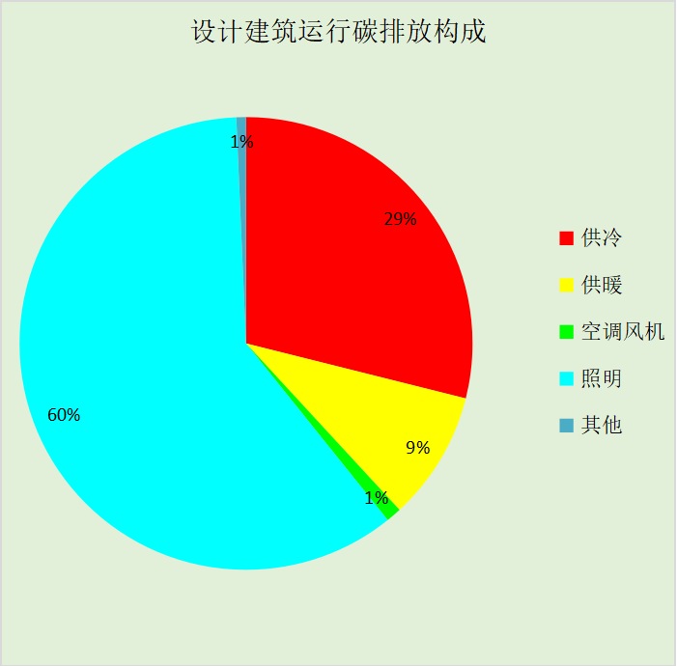
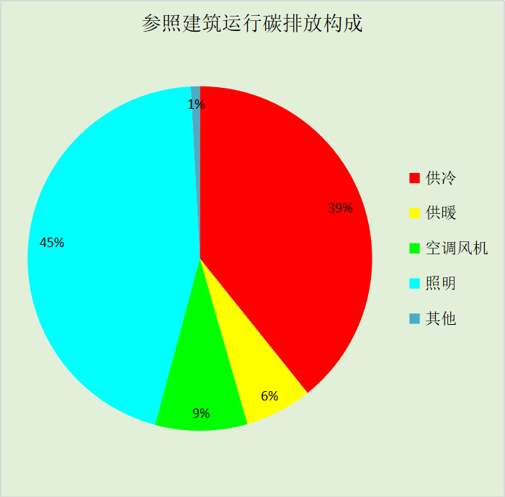
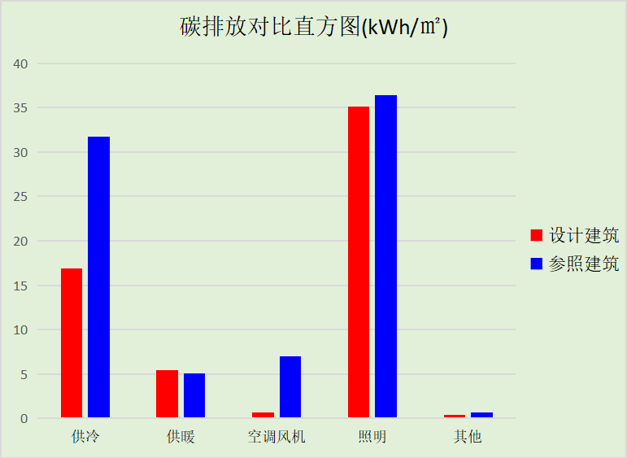

附录

工作日/节假日人员逐时在室率(%)

房间类型 | 1 | 2 | 3 | 4 | 5 | 6 | 7 | 8 | 9 | 10 | 11 | 12 | 13 | 14 | 15 | 16 | 17 | 18 | 19 | 20 | 21 | 22 | 23 | 24
商场-休息室 | 0 | 0 | 0 | 0 | 0 | 0 | 0 | 20 | 50 | 80 | 80 | 80 | 80 | 80 | 80 | 80 | 80 | 80 | 80 | 70 | 50 | 0 | 0 | 0
商场-休息室 | 0 | 0 | 0 | 0 | 0 | 0 | 0 | 20 | 50 | 80 | 80 | 80 | 80 | 80 | 80 | 80 | 80 | 80 | 80 | 70 | 50 | 0 | 0 | 0
商场-会议室 | 0 | 0 | 0 | 0 | 0 | 0 | 0 | 20 | 50 | 80 | 80 | 80 | 80 | 80 | 80 | 80 | 80 | 80 | 80 | 70 | 50 | 0 | 0 | 0
商场-会议室 | 0 | 0 | 0 | 0 | 0 | 0 | 0 | 20 | 50 | 80 | 80 | 80 | 80 | 80 | 80 | 80 | 80 | 80 | 80 | 70 | 50 | 0 | 0 | 0
商场-厨房 | 0 | 0 | 0 | 0 | 0 | 0 | 0 | 20 | 50 | 80 | 80 | 80 | 80 | 80 | 80 | 80 | 80 | 80 | 80 | 70 | 50 | 0 | 0 | 0
商场-厨房 | 0 | 0 | 0 | 0 | 0 | 0 | 0 | 20 | 50 | 80 | 80 | 80 | 80 | 80 | 80 | 80 | 80 | 80 | 80 | 70 | 50 | 0 | 0 | 0
商场-楼梯间 | 0 | 0 | 0 | 0 | 0 | 0 | 0 | 20 | 50 | 80 | 80 | 80 | 80 | 80 | 80 | 80 | 80 | 80 | 80 | 70 | 50 | 0 | 0 | 0
商场-楼梯间 | 0 | 0 | 0 | 0 | 0 | 0 | 0 | 20 | 50 | 80 | 80 | 80 | 80 | 80 | 80 | 80 | 80 | 80 | 80 | 70 | 50 | 0 | 0 | 0
商场-设备间 | 0 | 0 | 0 | 0 | 0 | 0 | 0 | 20 | 50 | 80 | 80 | 80 | 80 | 80 | 80 | 80 | 80 | 80 | 80 | 70 | 50 | 0 | 0 | 0
商场-设备间 | 0 | 0 | 0 | 0 | 0 | 0 | 0 | 20 | 50 | 80 | 80 | 80 | 80 | 80 | 80 | 80 | 80 | 80 | 80 | 70 | 50 | 0 | 0 | 0
商场-走廊 | 0 | 0 | 0 | 0 | 0 | 0 | 0 | 20 | 50 | 80 | 80 | 80 | 80 | 80 | 80 | 80 | 80 | 80 | 80 | 70 | 50 | 0 | 0 | 0
商场-走廊 | 0 | 0 | 0 | 0 | 0 | 0 | 0 | 20 | 50 | 80 | 80 | 80 | 80 | 80 | 80 | 80 | 80 | 80 | 80 | 70 | 50 | 0 | 0 | 0
商场-餐厅 | 0 | 0 | 0 | 0 | 0 | 0 | 0 | 20 | 50 | 80 | 80 | 80 | 80 | 80 | 80 | 80 | 80 | 80 | 80 | 70 | 50 | 0 | 0 | 0
商场-餐厅 | 0 | 0 | 0 | 0 | 0 | 0 | 0 | 20 | 50 | 80 | 80 | 80 | 80 | 80 | 80 | 80 | 80 | 80 | 80 | 70 | 50 | 0 | 0 | 0

注：上行：工作日；下行：节假日

工作日/节假日照明开关时间表(%)

房间类型 | 1 | 2 | 3 | 4 | 5 | 6 | 7 | 8 | 9 | 10 | 11 | 12 | 13 | 14 | 15 | 16 | 17 | 18 | 19 | 20 | 21 | 22 | 23 | 24
商场-休息室 | 10 | 10 | 10 | 10 | 10 | 10 | 10 | 50 | 60 | 60 | 60 | 60 | 60 | 60 | 60 | 60 | 80 | 90 | 100 | 100 | 100 | 10 | 10 | 10
商场-休息室 | 10 | 10 | 10 | 10 | 10 | 10 | 10 | 50 | 60 | 60 | 60 | 60 | 60 | 60 | 60 | 60 | 80 | 90 | 100 | 100 | 100 | 10 | 10 | 10
商场-会议室 | 10 | 10 | 10 | 10 | 10 | 10 | 10 | 50 | 60 | 60 | 60 | 60 | 60 | 60 | 60 | 60 | 80 | 90 | 100 | 100 | 100 | 10 | 10 | 10
商场-会议室 | 10 | 10 | 10 | 10 | 10 | 10 | 10 | 50 | 60 | 60 | 60 | 60 | 60 | 60 | 60 | 60 | 80 | 90 | 100 | 100 | 100 | 10 | 10 | 10
商场-厨房 | 10 | 10 | 10 | 10 | 10 | 10 | 10 | 50 | 60 | 60 | 60 | 60 | 60 | 60 | 60 | 60 | 80 | 90 | 100 | 100 | 100 | 10 | 10 | 10
商场-厨房 | 10 | 10 | 10 | 10 | 10 | 10 | 10 | 50 | 60 | 60 | 60 | 60 | 60 | 60 | 60 | 60 | 80 | 90 | 100 | 100 | 100 | 10 | 10 | 10
商场-楼梯间 | 10 | 10 | 10 | 10 | 10 | 10 | 10 | 50 | 60 | 60 | 60 | 60 | 60 | 60 | 60 | 60 | 80 | 90 | 100 | 100 | 100 | 10 | 10 | 10
商场-楼梯间 | 10 | 10 | 10 | 10 | 10 | 10 | 10 | 50 | 60 | 60 | 60 | 60 | 60 | 60 | 60 | 60 | 80 | 90 | 100 | 100 | 100 | 10 | 10 | 10
商场-设备间 | 10 | 10 | 10 | 10 | 10 | 10 | 10 | 50 | 60 | 60 | 60 | 60 | 60 | 60 | 60 | 60 | 80 | 90 | 100 | 100 | 100 | 10 | 10 | 10
商场-设备间 | 10 | 10 | 10 | 10 | 10 | 10 | 10 | 50 | 60 | 60 | 60 | 60 | 60 | 60 | 60 | 60 | 80 | 90 | 100 | 100 | 100 | 10 | 10 | 10
商场-走廊 | 10 | 10 | 10 | 10 | 10 | 10 | 10 | 50 | 60 | 60 | 60 | 60 | 60 | 60 | 60 | 60 | 80 | 90 | 100 | 100 | 100 | 10 | 10 | 10
商场-走廊 | 10 | 10 | 10 | 10 | 10 | 10 | 10 | 50 | 60 | 60 | 60 | 60 | 60 | 60 | 60 | 60 | 80 | 90 | 100 | 100 | 100 | 10 | 10 | 10
商场-餐厅 | 10 | 10 | 10 | 10 | 10 | 10 | 10 | 50 | 60 | 60 | 60 | 60 | 60 | 60 | 60 | 60 | 80 | 90 | 100 | 100 | 100 | 10 | 10 | 10
商场-餐厅 | 10 | 10 | 10 | 10 | 10 | 10 | 10 | 50 | 60 | 60 | 60 | 60 | 60 | 60 | 60 | 60 | 80 | 90 | 100 | 100 | 100 | 10 | 10 | 10

注：上行：工作日；下行：节假日

工作日/节假日设备逐时使用率(%)

房间类型 | 1 | 2 | 3 | 4 | 5 | 6 | 7 | 8 | 9 | 10 | 11 | 12 | 13 | 14 | 15 | 16 | 17 | 18 | 19 | 20 | 21 | 22 | 23 | 24
商场-休息室 | 0 | 0 | 0 | 0 | 0 | 0 | 0 | 30 | 50 | 80 | 80 | 80 | 80 | 80 | 80 | 80 | 80 | 80 | 80 | 70 | 50 | 0 | 0 | 0
商场-休息室 | 0 | 0 | 0 | 0 | 0 | 0 | 0 | 30 | 50 | 80 | 80 | 80 | 80 | 80 | 80 | 80 | 80 | 80 | 80 | 70 | 50 | 0 | 0 | 0
商场-会议室 | 0 | 0 | 0 | 0 | 0 | 0 | 0 | 30 | 50 | 80 | 80 | 80 | 80 | 80 | 80 | 80 | 80 | 80 | 80 | 70 | 50 | 0 | 0 | 0
商场-会议室 | 0 | 0 | 0 | 0 | 0 | 0 | 0 | 30 | 50 | 80 | 80 | 80 | 80 | 80 | 80 | 80 | 80 | 80 | 80 | 70 | 50 | 0 | 0 | 0
商场-厨房 | 0 | 0 | 0 | 0 | 0 | 0 | 0 | 30 | 50 | 80 | 80 | 80 | 80 | 80 | 80 | 80 | 80 | 80 | 80 | 70 | 50 | 0 | 0 | 0
商场-厨房 | 0 | 0 | 0 | 0 | 0 | 0 | 0 | 30 | 50 | 80 | 80 | 80 | 80 | 80 | 80 | 80 | 80 | 80 | 80 | 70 | 50 | 0 | 0 | 0
商场-楼梯间 | 0 | 0 | 0 | 0 | 0 | 0 | 0 | 30 | 50 | 80 | 80 | 80 | 80 | 80 | 80 | 80 | 80 | 80 | 80 | 70 | 50 | 0 | 0 | 0
商场-楼梯间 | 0 | 0 | 0 | 0 | 0 | 0 | 0 | 30 | 50 | 80 | 80 | 80 | 80 | 80 | 80 | 80 | 80 | 80 | 80 | 70 | 50 | 0 | 0 | 0
商场-设备间 | 0 | 0 | 0 | 0 | 0 | 0 | 0 | 30 | 50 | 80 | 80 | 80 | 80 | 80 | 80 | 80 | 80 | 80 | 80 | 70 | 50 | 0 | 0 | 0
商场-设备间 | 0 | 0 | 0 | 0 | 0 | 0 | 0 | 30 | 50 | 80 | 80 | 80 | 80 | 80 | 80 | 80 | 80 | 80 | 80 | 70 | 50 | 0 | 0 | 0
商场-走廊 | 0 | 0 | 0 | 0 | 0 | 0 | 0 | 30 | 50 | 80 | 80 | 80 | 80 | 80 | 80 | 80 | 80 | 80 | 80 | 70 | 50 | 0 | 0 | 0
商场-走廊 | 0 | 0 | 0 | 0 | 0 | 0 | 0 | 30 | 50 | 80 | 80 | 80 | 80 | 80 | 80 | 80 | 80 | 80 | 80 | 70 | 50 | 0 | 0 | 0
商场-餐厅 | 0 | 0 | 0 | 0 | 0 | 0 | 0 | 30 | 50 | 80 | 80 | 80 | 80 | 80 | 80 | 80 | 80 | 80 | 80 | 70 | 50 | 0 | 0 | 0
商场-餐厅 | 0 | 0 | 0 | 0 | 0 | 0 | 0 | 30 | 50 | 80 | 80 | 80 | 80 | 80 | 80 | 80 | 80 | 80 | 80 | 70 | 50 | 0 | 0 | 0

注：上行：工作日；下行：节假日

工作日/节假日空调系统运行时间表(1:开,0:关)
采暖期：
系统编号 | 1 | 2 | 3 | 4 | 5 | 6 | 7 | 8 | 9 | 10 | 11 | 12 | 13 | 14 | 15 | 16 | 17 | 18 | 19 | 20 | 21 | 22 | 23 | 24
自动 | 0 | 0 | 0 | 0 | 0 | 0 | 0 | 1 | 1 | 1 | 1 | 1 | 1 | 1 | 1 | 1 | 1 | 1 | 1 | 1 | 1 | 0 | 0 | 0
自动 | 0 | 0 | 0 | 0 | 0 | 0 | 0 | 1 | 1 | 1 | 1 | 1 | 1 | 1 | 1 | 1 | 1 | 1 | 1 | 1 | 1 | 0 | 0 | 0
供冷期：

系统编号 | 1 | 2 | 3 | 4 | 5 | 6 | 7 | 8 | 9 | 10 | 11 | 12 | 13 | 14 | 15 | 16 | 17 | 18 | 19 | 20 | 21 | 22 | 23 | 24
自动 | 0 | 0 | 0 | 0 | 0 | 0 | 0 | 1 | 1 | 1 | 1 | 1 | 1 | 1 | 1 | 1 | 1 | 1 | 1 | 1 | 1 | 0 | 0 | 0
自动 | 0 | 0 | 0 | 0 | 0 | 0 | 0 | 1 | 1 | 1 | 1 | 1 | 1 | 1 | 1 | 1 | 1 | 1 | 1 | 1 | 1 | 0 | 0 | 0

注：上行：工作日；下行：节假日

工作日/节假日新风运行时间表(%)
采暖期：
系统编号 | 1 | 2 | 3 | 4 | 5 | 6 | 7 | 8 | 9 | 10 | 11 | 12 | 13 | 14 | 15 | 16 | 17 | 18 | 19 | 20 | 21 | 22 | 23 | 24
自动 | 0 | 0 | 0 | 0 | 0 | 0 | 0 | 100 | 100 | 100 | 100 | 100 | 100 | 100 | 100 | 100 | 100 | 100 | 100 | 100 | 100 | 0 | 0 | 0
自动 | 0 | 0 | 0 | 0 | 0 | 0 | 0 | 100 | 100 | 100 | 100 | 100 | 100 | 100 | 100 | 100 | 100 | 100 | 100 | 100 | 100 | 0 | 0 | 0
供冷期：

系统编号 | 1 | 2 | 3 | 4 | 5 | 6 | 7 | 8 | 9 | 10 | 11 | 12 | 13 | 14 | 15 | 16 | 17 | 18 | 19 | 20 | 21 | 22 | 23 | 24
自动 | 0 | 0 | 0 | 0 | 0 | 0 | 0 | 100 | 100 | 100 | 100 | 100 | 100 | 100 | 100 | 100 | 100 | 100 | 100 | 100 | 100 | 0 | 0 | 0
自动 | 0 | 0 | 0 | 0 | 0 | 0 | 0 | 100 | 100 | 100 | 100 | 100 | 100 | 100 | 100 | 100 | 100 | 100 | 100 | 100 | 100 | 0 | 0 | 0

注：上行：工作日；下行：节假日

